PENDAMPINGAN PEMANFAATAN LAHAN SEMPIT ( KPRL ) UNTUK MENUNJANG EKONOMI KELUARGA

DI DESA MARTA JAYA

Yulitiawati *¹, Littia Susanti*²
¹Program Studi Akuntansi, Fakultas Ekonomi Dan Bisnis, Universitas Baturaja
*email: Yulitiawati0707@gmail.com¹, Littiasusanti158@gmail.com²

Abstract

The purpose of this Community Service (PPM) activity is to increase knowledge, skills, awareness and motivate residents of Marta Jaya Village in using narrow land or house yards as a source of fulfilling nutrition and additional income for residents. Furthermore, to develop productive economic activities for residents so that they can improve the welfare of the community, especially increasing the income of local residents This activity was attended by the Marta Jaya Village Community. This Community Service Activity (PPM) was held on February 20, 2020 in Marta Jaya Village. The material presented was about "Assistance for the Use of Narrow Lands (KPRL) to Support the Family Economy in Marta Jaya Village".

Keywords: Productive Economy, Sustainable Home Food Area Program

Abstrak

Tujuan kegiatan Pengabdian Pada Masyarakat (PPM) ini adalah untuk meningkatkan pengetahuan, keterampilan, kesadaran serta memotivasi warga di Desa Marta Jaya dalam pemanfaatan lahan sempit atau pekarangan rumah sebagai sumber pemenuhan gizi dan tambahan penghasilan bagi warga. Selanjutnya untuk mengembangkan kegiatan ekonomi produktif warga sehingga mampu meningkatkan kesejahteraan masyarakat, khususnya meningkatkan penghasilan warga setempat. Kegiatan ini dihadiri oleh Masyarakat Desa Marta Jaya. Kegiatan Pengabdian Pada Masyarakat (PPM) ini dilaksanakan pada tanggal 20 Februari 2020 di Desa Marta Jaya. Materi yang disampaikan mengenai “ Pendampingan Pemanfaatan Lahan Sempit (KPRL) Untuk Menunjang Ekonomi Keluarga di Desa Marta Jaya”.

Kata kunci: Ekonomi Produktif, Program Kawasan Pangan Rumah Lestari

PENDAHULUAN
Tantangan utama dalam penyedia pangan dihadapkan pada ketersediaan sumber daya lahan yang semakin langka (lack of resources), baik luas maupun kualitas serta konflik kepentingan (conflict of interest). Kelangkaan tersebut disebabkan semakin meningkatnya penggunaan lahan pertanian ke non pertanian yang bersifat permanen (irrevisible) dan multiplikasi. Kementrian Pertanian melalui Badan Penelitian dan Pengembangan Pertanian mengembangkan suatu konsep yang disebut Model Kawasan Rumah Pangan Lestari (MKRPL). Program Kawasan Rumah Pangan Lestari (KRPL) ini merupakan terobosan dalam menghadapi perubahan iklim melalui pemanfaatan pekarangan dalam mendukung ketersediaan serta diversifikasi pangan.
Melihat berbagai kemungkinan akan ketersediaan bahan pangan yang semakin berkurang dan untuk menekan pengeluaran ketika harga kebutuhan melambung tinggi. Harapan ke depan bahwa KWT tersebut, dapat menentukan langkah manajemen secara bijak dalam mengambil keputusan terhadap kemungkinan kondisi tersebut.

Berdasarkan kondisi tersebut, perlu diketahui faktor internal dan faktor eksternal KWT di Dusun Trimukti serta mengetahui strategi pengembangan program KRPL berdasarkan strategi alternatif. Hal ini sebagai bahan acuan dan pembelajaran bagi KWT lain dalam pengembangan dan pelaksanaan program KRPL sehingga bisa berkembang dan sukses baik untuk saat ini maupun untuk masa yang akan datang.

METODE
Pelaksanaan kegiatan pengabdian pada masyarakat (PPM) ini dilakukan di Desa Marta Jaya Kecamatan Lubuk Raja. Pada kegiatan ini metode yang digunakan adalah metode ceramah, penyuluhan dan diskusi. Metode ceramah dan penyuluhan digunakan untuk memberikan penjelasan mengenai pemenuhan gizi dan tambahan penghasilan Rumah Tangga melalui optimalisasi Pemanfaatan lahan sempit atau pekarangan rumah.

HASIL DAN PEMBAHASAN
Target yang ingin dicapai dari kegiatan ini adalah Pelaksanaan kegiatan Pengabdian kepada Masyarakat dengan tema Pendampingan Pemanfaatan Lahan Sempit (KPRL) Untuk Menunjang Ekonomi Keluarga di Desa Marta Jaya, diharapkan dapat berjalan dengan lancar sesuai dengan rencana yang telah dibuat. Untuk mewujudkan hal tersebut, langkah awal yang dilakukan adalah melakukan kerjasama dengan kepala Desa Marta Jaya. Kegiatan yang dilakukan dalam upaya memberikan wawasan dan pemikiran warga sekitar tentang pemenuhan gizi dan tambahan penghasilan Rumah Tangga melalui optimalisasi Pemanfaatan lahan sempit atau pekarangan rumah.
Pada kegiatan ini metode yang digunakan adalah metode ceramah, memberikan penyuluhan dan diskusi. Metode ceramah digunakan untuk memberikan dorongan dan motivasi kepada masyarakat mengenai bagaimana memenuhi gizi keluarga yang baik dan meningkatkan penghasilan keluarga melalui pemanfaatan lahan sempit atau pekarangan rumah. Sedangkan diskusi yang dilakukan memberikan kesadaran warga sekitar dalam upaya memanfaatkan dan mengoptimalisasikan pekarangan rumah mereka dari yang tidak berguna menjadi nilai guna, serta dapat menambah penghasilan dan ekonomi keluarga. Berdasarkan hasil kegiatan yang telah dilaksanakan menunjukkan antusias warga menjadi lebih produktif dan bersemangat dalam berwirausaha dan bercocok tanam. Hal ini menunjukkan bahwa warga Desa Marta Jaya sangat tertarik untuk menambah ilmu pengetahuan dan wawasan tentang pentingnya memanfaatakan lahan sempit atau pekarangan rumah untuk meningkatkan ekonomi keluarga.
Hasil yang dicapai setelah kegitan pengabdian adalah mendapat respon yang positif dan semangat dari warga Desa Marta Jaya. Sehingga kegiatan penyuluhan ini banyak memberikan manfaat kepada warga khususnya di Desa Marta Jaya

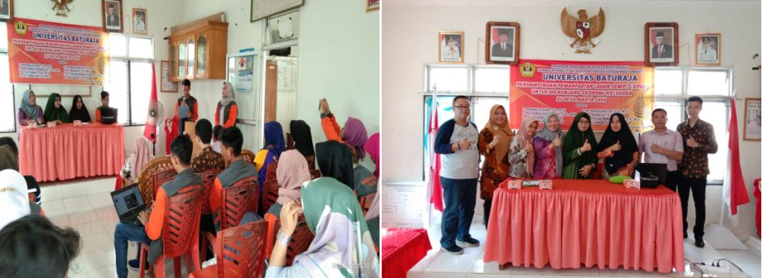
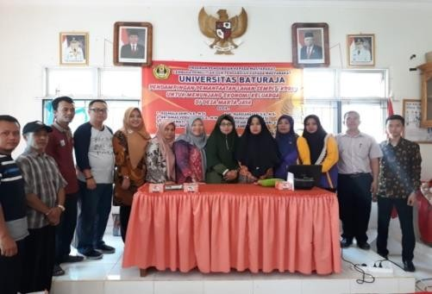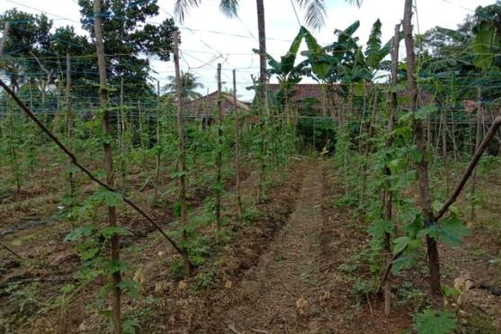Dokumentasi Kegiatan :

KESIMPULAN
Berdasarkan hasil kegiatan dapat diberi kesimpulan bahwa kegiatan penyuluhan ini dapat menamnah ilmu pengetahuan dan wawasan masyarakat tentang pemanfaatan lahan sempit atau pekarangan rumah warga dalam pemenuhan gizi dan menambah penghasilan keluarga dengan kondisi perekonomian yang sedang turun. Pengabdian pada masyarakat yang telah dilakukan, sudah sesuai dengan tujuan, adapun tujuan yang diharapkan adalah melalui penyuluhan ini masyarakarat Desa Marta Jaya lebih memahami bagaimana manfaat yang dirasakan dalam pemanfaatan lahan sempit atau pekarangan rumah mereka. Serta meningkatkan produktifitas masyarakat dalam berwirausaha dalam menunjang perekonomian keluarga

UCAPAN TERIMAKASIH

Kegiatan Pengabdian ini telah dilaksanakan dengan baik dan sukses. Dalam hal ini, tim pengabdian mengucapkan terimakasih kepada Kepala Desa Marta Jaya dan seluruh perangkat, LPPM Universitas Baturaja, serta mahasiswa Program Studi Akuntansi yang telah membantu sehingga kegiatan pengabdian ini terlaksana dengan sukses.

DAFTAR PUSTAKA

Achmad, Nur. 2015. Kewirausahaan: Suatu Alternatif Lain Menuju Kesuksesan. Surakarta: BPK FEB
UMS.

Sjafrizal. 2015. Perencanaan Pembangunan Daerah Dalam Otonomi. Jakarta: PT RajaGrafindo Persada.
Sujarweni V. Wiratna. 2018. Akuntansi Biaya. Yogyakarta :Pustaka Press.
Siregar Baldric. 2018. Akuntansi Manajemen. Jakarta Selata : Selemba.
Empat Tantri, Francis, 2016. Pengantar Bisnis.Jakarta: PT RajaGrafindo Persada.

